

招聘系统
操作说明
（个人）

系统地址：rs.fxgz.com.cn
请使用谷歌浏览器或360极速浏览器

账号注册
1.登陆网址，点击【去注册】。
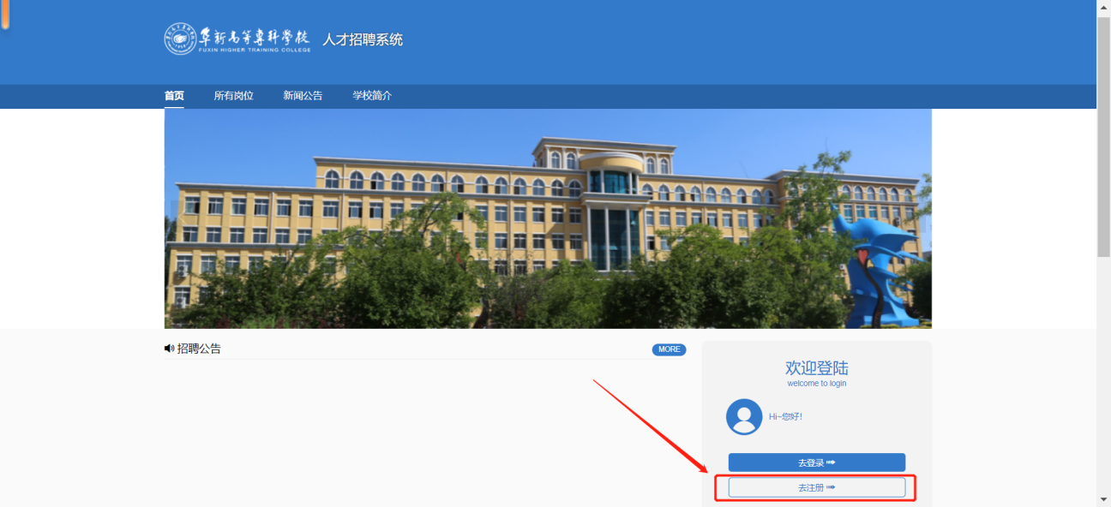
2.填写真实信息，进行账号注册。
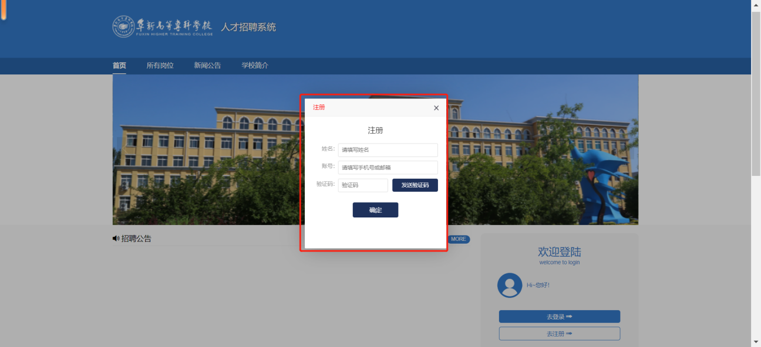
考生首次注册会收到两条信息，第一条为验证码，注册时输入即可登录系统；若第二次登录系统，则需要输入收到的第二条信息提示的密码来登录系统

阅读招聘须知
1.进入系统后，会跳转到【招聘须知】页面，仔细阅读后点击“我已仔细阅读招聘须知”确认已阅读，然后点击“下一步”
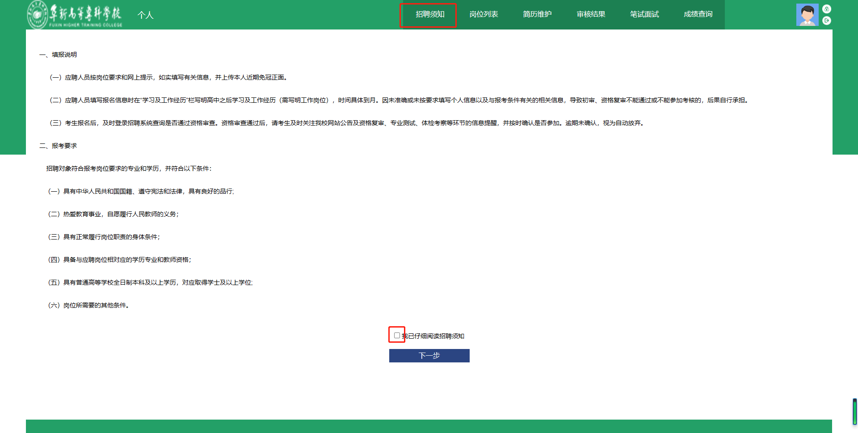

选择岗位
1.会跳转到【岗位列表】页面，在此处可以查看本次招聘的所有岗位；
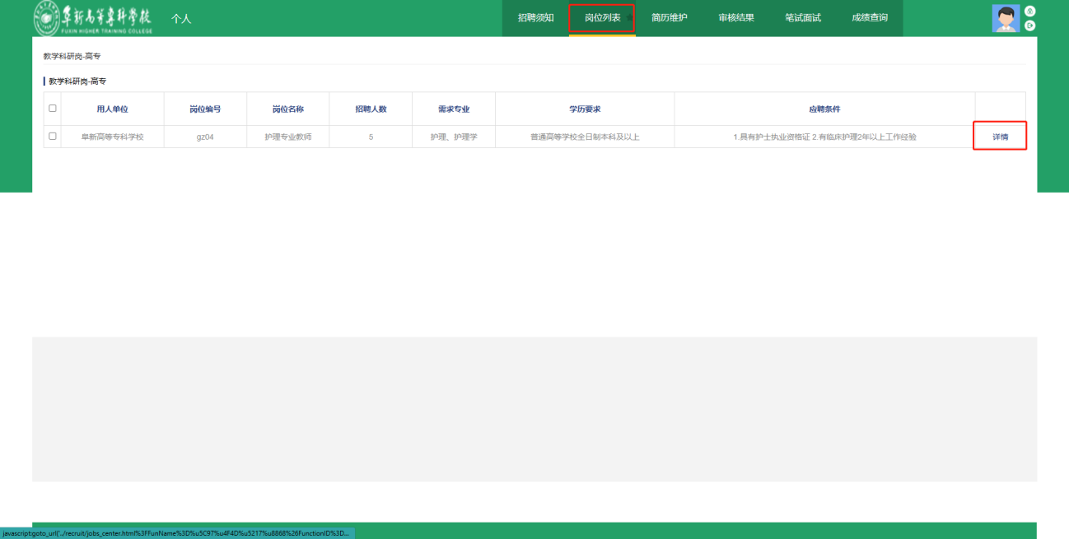
- 选中想要投递的岗位，点击“详情”，可以看看本岗位的详细要求，点击页面最下方的“我要应聘”按钮，确认选择此岗位
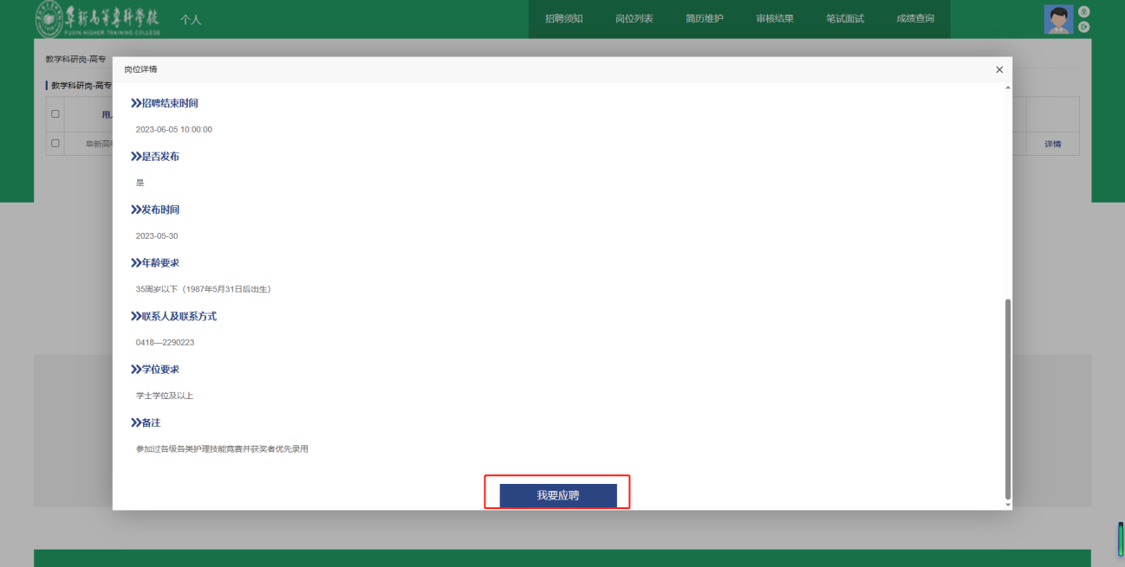

简历维护提交
- 会跳转到【简历维护】页面，填写全部内容，确认无误后点击页面最下方“提交”按钮，进行提交，提交后无法修改信息。（页面中标有“*”的内容为必填项，不填写内容无法提交简历）
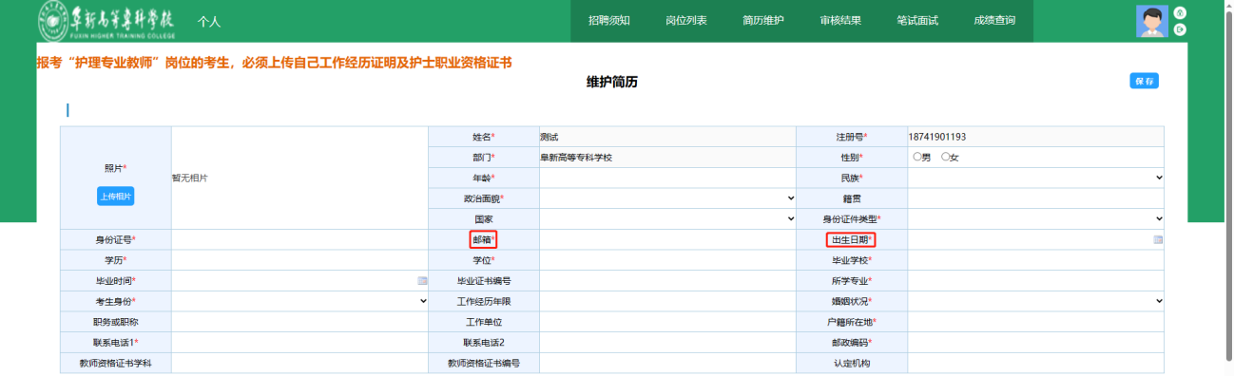
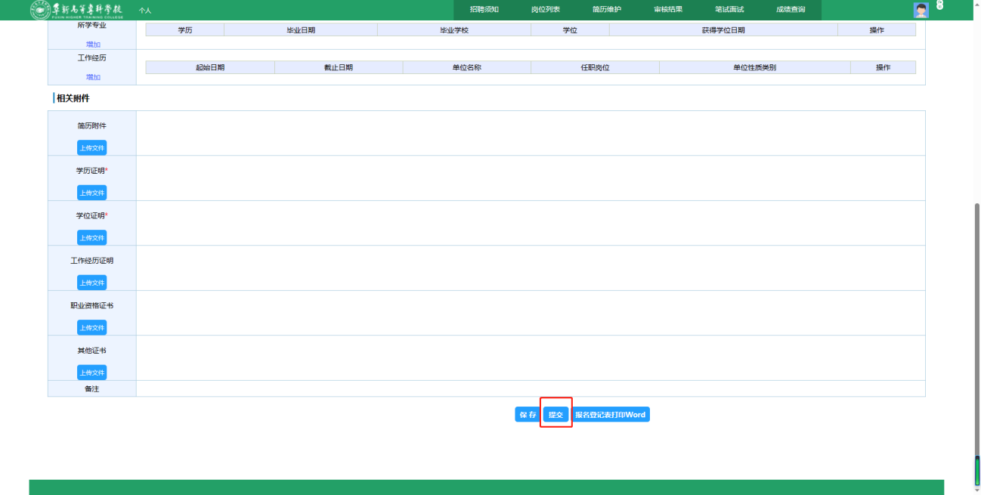

管理功能
- 【审核结果】可查看已提交的简历审核情况
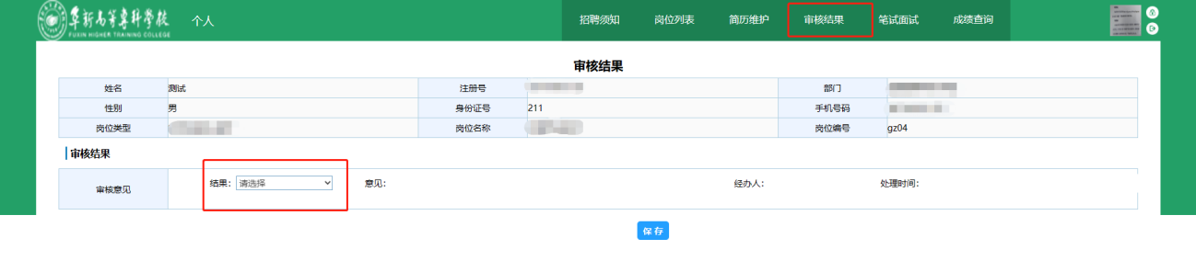
⑴．当“审核意见”为“3-驳回”时，考生可重新选择岗位提交简历
⑵．当“审核意见”为“1-通过”后，考生可点击【笔试面试】下“笔试信息”的“笔试准考证打印PDF”按钮下载准考证，同时点击“简历维护”功能点下页面最下方的“报名登记表打印”按钮，下载打印自己的报名登记表，以备使用
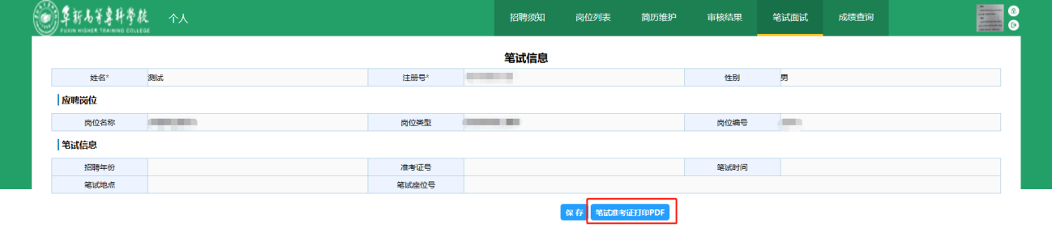
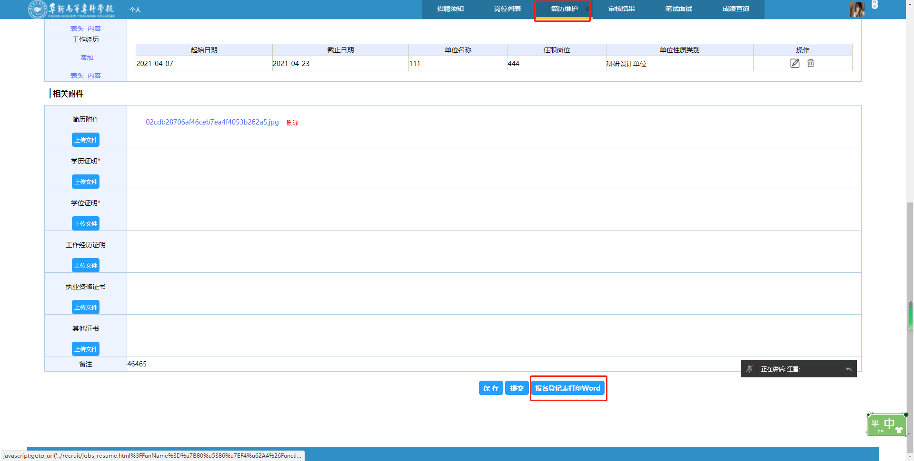
2.当笔试成绩公布后，考生可点击【笔试面试】下“面试信息”的“确认参加面试”按钮来确认参加面试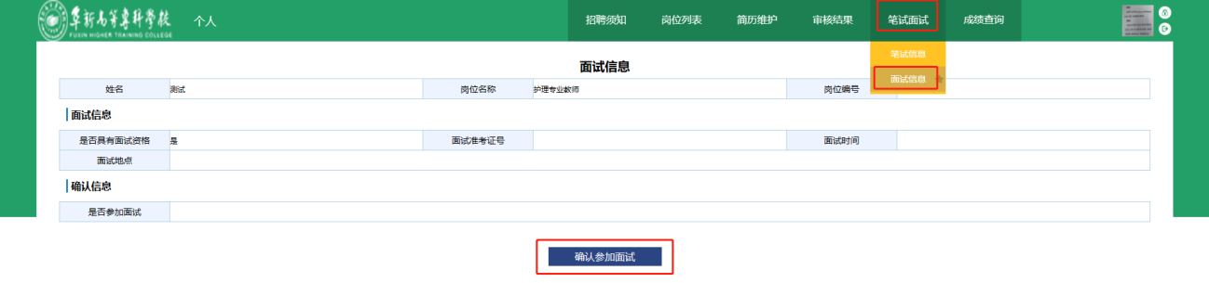

3.【成绩查询】可查看笔试、面试成绩及排名，也可查看最终的录用结果。
